Sak 7.

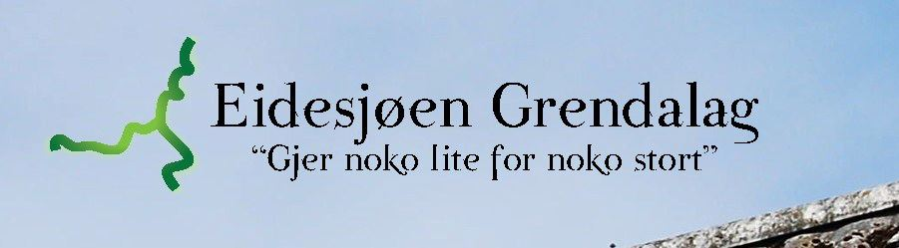

SAKER / VERKSEMDSPLAN for 2020
I prioritert rekkefølgje:
1. Overtakelse av ballbingen, få skjøte på eiendommen
2. Grendahuset Framheim
3. Sosiale arrangementer (St. Hans-feiring, konsert v/lavvoen, juletrefest)
4. Videreutvikle området Lavvo, i Eidesjøen
5. Badevika i Sjåvika
6. Vedlikehold av badeplass og aktivitetsplass - Vorland
7. Arbeid for å få fleire medlemmer.

I uprioritert rekkefølge:
* Måleresultat av utslipp i fjorden
* Eventuelle andre saker som kjem opp

